Les exercices les plus efficaces pour la perte de tissu adipeux.
Les 9 exercices les plus efficaces en termes de calories dépensées et d’accélération de métabolisme….et donc de tissu adipeux éliminé. A adopter pour accélérer la fonte adipeuse.
Parmi tous les exercices existant dans le monde de musculation et de crossfit, il en existe ceux qui sont les plus efficaces en termes d’élimination de tissu adipeux – car ils poussent le corps à consommer beaucoup de calories et boostent le métabolisme d’une façon spectaculaire. Les adopter vous donnera l’avantage d’éliminer plus rapidement le tissu adipeux indésirable lors de votre phase de sèche. L’avantage est que ces exercices peuvent être exécutés à la salle…à la maison…ou à l’endroit que vous voulez.
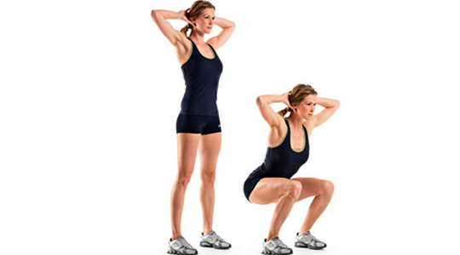
1. Squats
Mettez-vous debout, droit, les bras tendus vers l’avant. Bombez la poitrine, creusez le dos. Les hanches vont vers l’arrière, comme si vous essayez de vous asseoir sur une chaise. Pliez en même temps vos genoux. Baissez- vous, jusqu’à ce que les quadriceps soient parallèles au sol (attention, ne pas se baisser plus bas car il y a un fort risque de traumatiser les genoux du fait de la variation forte de la pression intra articulaire). Grâce à la force de quadriceps, de fessiers et des ischios revenez vers la position initiale sans verrouiller les genoux. Faire bien attention à ce qu’en position basse les genoux ne dépassent pas la pointe des pieds, autrement il y a danger pour les cartilages.
Il est possible de procéder avec des poids (barre, haltères) pour intensifier le travail des jambes, une fois que le mouvement est parfaitement assimilé.
Plus les pieds sont joints, plus le travail se fait sur les vastes externes. Plus les pieds sont écartés, plus le travail se fait sur les vastes internes. A la largeur d’épaules le travail est réparti de façon uniforme sur les deux parties.

2. Fentes
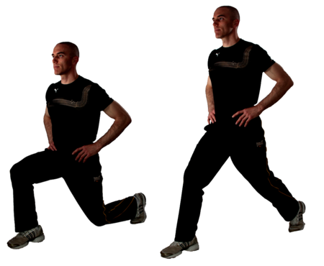
C’est un des meilleurs exercices pour les jambes qui doit être dans votre programme. Il existe de nombreuses variantes de cet exercice, mais toutes les variantes sont efficaces. On peut les faire sur place, en marchant, vers l’avant, vers l’arrière, sur le coté. Juste mettre un pied en avant, fléchir simultanément les deux genoux jusqu’à toucher avec le genou arrière le sol, puis revenir à la position de départ. Répétez avec l'autre jambe. Comme pour le squat, faites bien attention à ce qu’en position basse les genoux ne dépassent pas la pointe des pieds, car ceci présente un danger pour les cartilages.
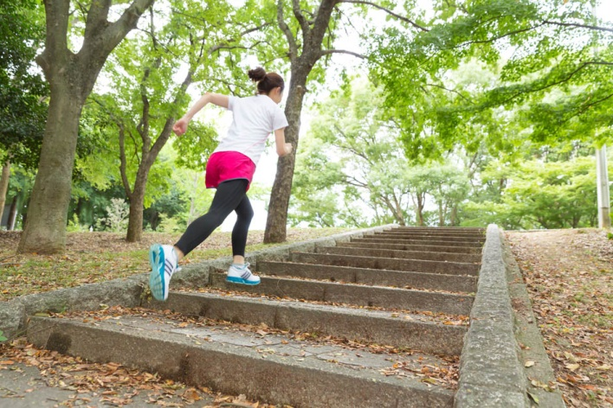
3. La montée des marches
On effectue souvent cet exercice avec des haltères dans la salle de gym, cependant il est possible de le faire également à la maison afin de poursuivre efficacement la fonte adipeuse. Il suffit de prendre une chaise haute ou un tabouret stable et une charge, par exemple, un sac rempli de livres. Mettez un pied sur la chaise/tabouret et soulevez le second pied, comme si vous montiez des marches. Montez, puis descendez, avec le même pied de départ, et répétez avec l'autre jambe (vous pouvez aussi monter des escaliers classiques lentement, en accentuant chaque mouvement, avec une charge).
4. Gainage
Cet exercice physique aide vraiment à brûler les excès de tissu adipeux, et sans qu’il soit nécessaire de bouger ! En effet lors de la stabilisation du corps dans une position donnée votre organisme sollicite et active de nombreux groupes musculaires différents, ce qui brule beaucoup de calories. Prenez la position comme si vous vouliez faire des pompes classiques (ou alors poser les coudes sur le sol).
Gardez le dos droit et serrez vos muscles abdominaux. Maintenez cette position pendant au moins 30 secondes. Puis faites une pause. Répétez plusieurs fois, en fonction de votre niveau.
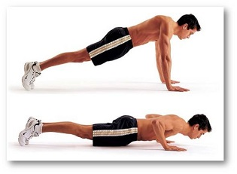
5. Pompes
Je pense que cet exercice est très commun et n’a pas besoin de présentation. Les pompes classiques constituent l'un des meilleurs exercices à faire partout, et il développe la poitrine, les épaules, les triceps, les abdominaux, les muscles de la taille et les muscles fessiers. Pourquoi les pompes aident à perdre du poids? Le fait est que - plus vous sollicitez de groupes musculaires, plus la perte de poids est efficace, car le métabolisme augmente grandement et du coup le corps brûle plus de calories. Du coup cet exercice mobilise les groupes musculaires à la façon du gainage.
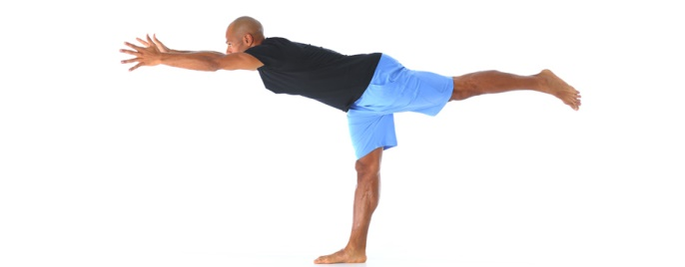
6. Equilibre sur une jambe
Mettez vous debout, les pieds un peu plus larges que les épaules.
Levez une jambe vers l’arrière, tout en inclinant le corps vers l'avant jusqu'à ce qu’il soit parallèle au sol. Contractez vos muscles fessiers et vos muscles abdominaux. Gardez votre dos creusé. Maintenez cette position aussi longtemps que vous le pouvez, puis revenez en arrière et répétez sur l'autre jambe.
7. Saut avec levée des bras
Pour son exécution, il faut se mettre debout droit, les pieds à la largeur des épaules, les mains sur les côtés le long du corps. Ensuite, faire le saut et en même temps lever les bras et écarter les jambes. Refaire un saut et revenir à la position de départ et du saut.

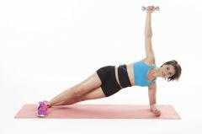
8. Pompes avec la levée de bras vers le haut
Faire une pompe ordinaire et lorsque le corps est dans au point haut levez le bras droit au-dessus de votre épaule, et en même temps tournez le tronc de telle sorte que le corps forme la lettre T. Revenez à la position de départ et répétez sur le côté gauche.

9. Torsions abdominales
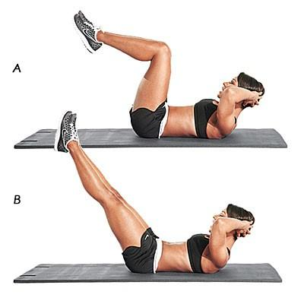
C’est un exercice classique. Allongez- vous sur le dos, relevez les jambes et faites un triangle, montez le tronc droit ou en torsion. Au point haut du mouvement, touchez avec les doigts les talons, puis revenez à la position de départ et répétez.
Voici tout un ensemble d’exercices pour se remettre en forme ou pour accélérer la perte de tissu adipeux, à exécuter à part ou en plus d’un entrainement en salle ou autre activité sportive. Nous allons dans un prochain article parler d’une discipline toute différente, mais diablement efficace pour le travail du système cardio-vasculaire et pour la perte de tissu adipeux – l’entrainement avec des kettlebels, qu’il est aussi possible d’inclure dans votre entrainement habituel – ou d’en faire une discipline tout à fait à part.
Tchoumatchenko Denis
www.deniss.org

